กาบหอยแครง (Krabhoukrea)
ชื่อวิทยาศาสตร์(Botanical name) Cinnamomum camphora (L.) Presl.
ชื่อวงศ์(Family) COMMELINACEAE
ชื่อสามัญ(Local name) กาบหอยแครง (Krabhoukrea)
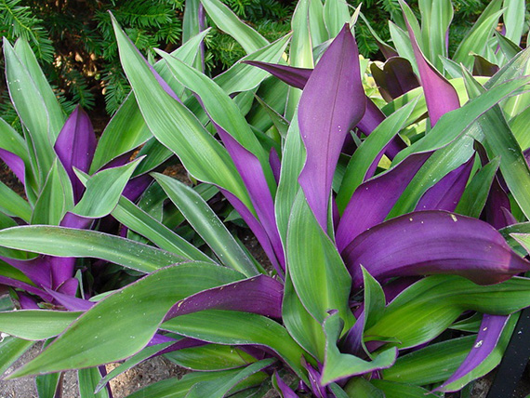
ลักษณะทางพฤกษศาสตร์
ไม้ล้มลุก สูง 20-45 ซม. ลำต้นอวบใหญ่ แตกใบรอบเป็นกอ
ใบ เป็นใบเดี่ยว ออกเรียงซ้อนเป็นวงรอบ รูปใบหอก ปลายใบแหลม ขอบใบเรียบ หลังใบสีเขียว ท้องใบสีม่วงแดง เนื้อใบหนา
ดอก ออกเป็นช่อตามซอกใบ แต่ละช่อประกอบด้วยใบประดับสีม่วงปนเขียว รูปหัวใจคล้ายหอยแครง มี 2 กาบ โคนกาบทั้งสองประกบเกยซ้อนและโอยหุ้มดอกสีขาว ดอกสีขาวเล็กอยู่รวมเป็นกระจุก กลีบดอก 3 กลีบ รูปไข่ สีขาว แผ่นกลีบหนา เกสรเพศผู้มี 6 อัน ผล รูปรี กว้าง 2.5-3 มม. ยาว 3.5 มม. มีขนเล็กน้อย
ผลแก่แตกออกเป็น 3 ซีก เมล็ดเล็ก
สรรพคุณ
ใบ แก้ร้อนใน กระหายน้ำ แก้ไอ อาเจียนเป็นโลหิต แก้ฟกช้ำภายใน เนื่องจากพลัดตกจากที่สูงหรือหกล้มฟาดถูกของแข็ง แก้บิด ถ่ายเป็นเลือด แก้ปัสสาวะเป็นเลือด
ดอก รสชุ่มเย็น ต้มกับเนื้อหมูรับประทาน ใช้ขับเสมหะ แก้ไอแห้งๆ แก้อาเจียนเป็นโลหิต เลือดกำเดาออก ห้ามเลือด แก้ปัสสาวะเป็นเลือด แก้ไอเป็นเลือด แก้บิดถ่ายเป็นเลือด
